Γυμνάσιο Λεπενούς
Δελτίο Τύπου
Λεπενού, 13/04/2010
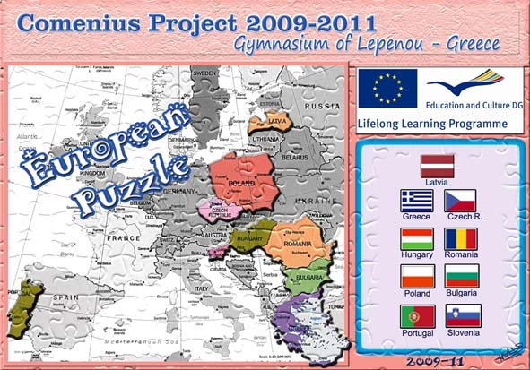
Στα πλαίσια του προγράμματος Δια βίου μάθηση Comenius με τίτλο “European Puzzle”, το οποίο είναι επιδοτούμενο από την Εθνική Μονάδα (ΙΚΥ), το υλοποιούν σχολεία από 9 ευρωπαϊκές χώρες (Βουλγαρία, Ρουμανία, Σλοβενία, Τσεχία, Πολωνία, Λετονία, Ουγγαρία, Πορτογαλία και Ελλάδα), το σχολείο μας, το Γυμνάσιο Λεπενούς, είναι έτοιμο να υποδεχτεί καθηγητές και μαθητές από τις οκτώ προαναφερόμενες χώρες. Το θέμα, με το οποίο θ’ ασχοληθούμε εδώ στην Ελλάδα, είναι: "Παραδοσιακοί χοροί και τοπικές ενδυμασίες".
Από τις 20-24 Απριλίου το Γυμνάσιο Λεπενούς, θα υποδεχτεί και θα φιλοξενήσει 52 καθηγητές και μαθητές. Οι μαθητές θα φιλοξενηθούν σε σπίτια μαθητών του σχολείου μας και οι καθηγητές σε κεντρικό ξενοδοχείο του Αγρινίου.
Οι φιλοξενούμενοι στις 20 Απριλίου, θα επισκεφτούν στην Αθήνα το Νέο Μουσείο και τον ιερό βράχο της Ακρόπολης, στο δε ταξίδι τους προς Αιτωλοακαρνανία θα ξεναγηθούν στη Γέφυρα Ρίου–Αντιρρίου "Χαρίλαος Τρικούπης".
Στις 21 Απριλίου θα γίνει υποδοχή στο σχολείο όλων των καθηγητών και μαθητών με καλλιτεχνικό πρόγραμμα, δενδροφύτευση από τις αντιπροσωπείες των χωρών στο προαύλιο και εκμάθηση παραδοσιακών χορών. Παράλληλα θα υπάρχει έκθεση παραδοσιακών στολών, καθώς και έκθεση γραμματοσήμων και τηλεκαρτών με θέμα τις παραδοσιακές στολές. Το απόγευμα της ίδιας μέρας θα γίνει ξενάγηση των καλεσμένων στην πόλη του Αγρινίου.
Στις 22 Απριλίου θα γίνει ημερήσια εκδρομή σε Μεσολόγγι-Τουρλίδα-Ναύπακτο.
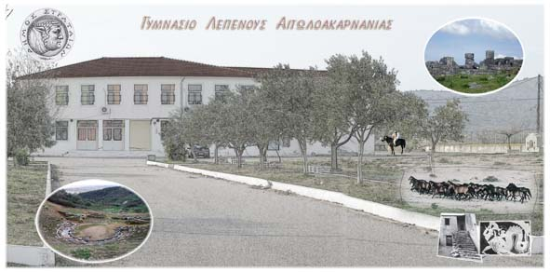
Στις 23 Απριλίου το πρωί οι εταίροι μας θα ξεναγηθούν στον αρχαιολογικό χώρο του Στράτου και θα επισκεφθούν τον ΥΗΣ Στράτου και Καστρακίου. Το πρόγραμμα θα κλείσει το απόγευμα της ίδιας μέρας με παραδοσιακούς χορούς όλων των χωρών στο προαύλιο του σχολείου μας και θα ακολουθήσει δείπνο και γλέντι.
Θα θέλαμε να ευχαριστήσουμε φορείς και πρόσωπα που μας βοηθούν στην υλοποίηση του εγχειρήματος.
Το Δήμο Στράτου και το Δήμαρχο κ. Μουρτζιάπη Δημήτριο, την Υπεύθυνη Ευρωπαϊκών προγραμμάτων (κ. Στραβοδήμου Εύη), την Ιντερμπετόν (κ. Καμαριάρη ), τη Γ.Ε.Α. (κ. Τσελίκα Γιώργο), τη Φ.Ε.Α (κ. Δημάδη Χαράλαμπο και κ. Γρηγορόπουλο Βασίλη), τη ΓΕΦΥΡΑ Α.Ε. (κ. Φρέρη Γιάννη), τη Νομαρχιακή Αυτ/ση Αιτ/νίας (κ. Κατσούλη Παναγιώτη), την εταιρεία Agrino (κ. Πιστιόλα Κώστα), τον κ. Ραμμόπουλο Βασίλη, το κατάστημα Agora, την κ. Γρέντζελου Ευγενία, τον κ. Χαραλάμπους Γιώργο, τον κ. Γούναρη Μένιο, τον Τζογάνη Σπύρο, Πατσέα Λεωνίδα, Θετάκη Νίκο, Μουρτζιάπη Γιώργο και βέβαια, το Σύλλογο Γονέων και Κηδεμόνων του Σχολείου, τους εθελοντές γονείς, τους καθηγητές και μαθητές του σχολείου και όλους όσους μας βοηθούν στην υλοποίηση του διετούς αυτού προγράμματος.

